ESPECIFICACIÓN DE REQUISITOS DE SOFTWARE

Proyecto: Aplicación Web Mueblería Casa Morales
Revisión 1.0
Revisión 1.1

Junio del 2019

Historial de Revisiones

Fecha | Revisión | Descripción | Autor
07/06/2019 | 1.0 | Creación del SRS | Gilberto Sánchez Castro
11/07/2019 | 1.1 | Mejoras del SRS | Gilberto Sánchez Castro

Documento validado por las partes en fecha:

Por el cliente | Por el tutor
Sr: Macario Gutiérrez Ávila | Ing: Rodolfo Martínez Puente

CONTENIDO
Historial de Revisiones 2
CONTENIDO 3
1 INTRODUCCIÓN 6
1.1 PROPÓSITO 6
1.2 ALCANCE 6
1.3 PERSONAL INVOLUCRADO 8
1.4 DEFINICIONES, ACRÓNIMOS Y ABREVIATURAS 9
1.5 REFERENCIAS 9
Método para el diseño conceptual mecánico basado en la trazabilidad de los requerimientos funcionales 9
1.6 RESUMEN 9
2 DESCRIPCIÓN GENERAL 10
2.1 PERSPECTIVA DEL PRODUCTO 10
2.2 FUNCIONALIDAD DEL PRODUCTO 10
2.3 CARACTERÍSTICAS DE LOS USUARIOS 17
2.4 RESTRICCIONES 17
2.5 SUPOSICIONES Y DEPENDENCIAS 17
2.6 EVOLUCIÓN PREVISIBLE DEL SISTEMA 18
3 REQUISITOS ESPECÍFICOS 19
3.1 REQUERIMIENTOS FUNCIONALES 19
3.2 REQUERIMIENTOS NO FUNCIONALES 23
3.3 REQUISITOS COMUNES DE LOS INTERFACES 25
3.3.1 Interfaces de usuario 25
3.3.2 Interfaces de hardware 25
3.3.3 Interfaces de software 25
3.3.4 Interfaces de comunicación 26
3.4 REQUISITOS FUNCIONALES 26
3.4.1 Requisito funcional 1 26
3.4.2 Requisito funcional 2 26
3.4.3 Requisito funcional 3 26
3.4.4 Requisito funcional 4 26
3.4.5 Requisito funcional 5 26
3.4.6 Requisito funcional 6 27
3.4.7 Requisito funcional 7 27
3.4.8 Requisito funcional 8 27
3.4.9 Requisito funcional 9 27
3.4.10 Requisito funcional 10 27
3.4.11 Requisito funcional 11 27
3.5 REQUISITOS NO FUNCIONALES 28
3.5.1 Requisitos de interfaz 28
3.5.2 Seguridad 28
3.5.3 Disponibilidad 28
3.5.4 Mantenibilidad 28
3.5.5 Portabilidad 29
3.6 OTROS REQUISITOS 29
4 APÉNDICES 30
4.1 BIBLIOGRAFÍA 30
4.2 LINKS 30

INTRODUCCIÓN

En el presente documento se explicarán y analizarán los requisitos del proyecto “Aplicación Web Mueblería Casa Morales”, desarrollado para la empresa “Mueblería Casa Morales”. Se adopta la guía de requerimientos de software de la IEEE (Std. 830-1993).

PROPÓSITO
Este documento tiene como propósito dar a conocer el funcionamiento general del proyecto AWMCM (Aplicación Web Mueblería Casa Morales) que está dirigido al equipo de trabajo, “Mueblería Casa Morales” y al usuario final.

ALCANCE
El sitio web de la empresa Mueblería Casa Morales contendrá las siguientes características:
- Se desarrollará mediante los colores del logotipo, los cuales representarán la importancia de los productos a vender y al medio al que está enfocado.
- Contará con diferentes secciones, las cuales son: Inicio, Nosotros, Contacto, Comentarios, Carrito, Iniciar Sesión, Registrar y al Iniciar sesión aparecerá el botón de cerrar sesión, para el cliente y el botón de Cpanel para el administrador.
- En el apartado de inicio se mostrarán las promociones disponibles y un apartado de información útil relacionada con la importancia de los muebles en un hogar.
- En el apartado de Nosotros, se dará a conocer la filosofía empresarial, misión, visión, valores y preguntas frecuentes con información importante de la mueblería, así como una foto de los dueños de la organización.
- En el apartado de productos se mostrarán cada uno de los productos distribuidos por la empresa, presentado el nombre, imagen, características, costo, stock, así como el botón de vista previa donde mostrará el producto seleccionado y el botón comprar en donde se implementará el carrito de compras con sus diferentes características.
- En el enlace de términos legales se expondrán cada una de las restricciones de las ventas que realizará la empresa mediante el sitio web.
- El sitio web incluirá un mapa de ubicación, dirección, email y teléfono en el apartado de contacto para que el usuario obtenga información principal sobre la empresa.
- La sección de comentarios tendrá un formulario y la información necesaria para que el usuario deje sus dudas y reciba una respuesta por parte de los administradores.
- En el apartado de Iniciar sección direccionara según el tipo de usuario las pestañas a las cuales puede ingresar para tener un mejor control en el contenido del sitio.
- En la sección registrar será específicamente para el registro de clientes, por medio de un formulario.
- El sitio web de Mueblería Casa Morales estará disponible en un hosting gratuito.

PERSONAL INVOLUCRADO

Nombre | Gilberto Sánchez Castro
Rol | Líder y Administrador
Categoría profesional | TSU-Tecnologías de la información
Responsabilidades | Gestión con el cliente y encargado del equipo de trabajo
Información de contacto | Gilsc678@hotmail.com

Nombre | Andrea Viridiana García Chávez
Rol | Analista y Diseñadora
Categoría profesional | TSU-Tecnologías de la información
Responsabilidades | Análisis de información y documentadora
Información de contacto | viri_garcia16@hotmail.com

Nombre | Ernesto Rico Gutiérrez
Rol | Programador y Diseñador de base de datos
Categoría profesional | TSU-Tecnologías de la información
Responsabilidades | Programador y diseño de la estructura de la base de datos
Información de contacto | netoricow@gmail.com

Nombre | Marco Alejandro Trenado Herrera
Rol | Documentador y Encargado de Pruebas
Categoría profesional | TSU-Tecnologías de la información
Responsabilidades | Diseñador gráfico y realizar pruebas de funcionalidad del sistema
Información de contacto | aleeth@outlook.com

DEFINICIONES, ACRÓNIMOS Y ABREVIATURAS
Nombre | Descripción
Usuario | Persona que usara el sistema para gestionar procesos.
SRS | Especificación de requerimientos
RF | Requerimiento funcional
RNF | Requerimiento no funcional

REFERENCIAS
Referencia | Titulo | Fecha | Autor
(Alvarez, 2016) | Método para el diseño conceptual mecánico basado en la trazabilidad de los requerimientos funcionales | 01/01/2016 | Alexis Álvarez Cabrales

RESUMEN
Este documento consta de tres secciones. En la primera sección se realiza una introducción al mismo y se proporciona una visión general de las especificaciones de recursos de la aplicación web.

En la segunda sección del documento se realiza una descripción general de la aplicación web, con el fin de conocer las principales funciones que este debe realizar, los datos asociados y los factores, restricciones, supuesto y dependencias que afectan al desarrollo, sin entrar en detalles.

Por último, la tercera sección del documento es aquella en la que se definen detalladamente los requisitos que deben satisfacer la aplicación web.

DESCRIPCIÓN GENERAL

Existen factores generales que afectan al producto y sus requerimientos. En esta sección se identifican estos factores como el contexto al desarrollo de la aplicación web. Algunos de estos factores son los costos, el tiempo (de cada fase del desarrollo) y la disponibilidad del cliente.

PERSPECTIVA DEL PRODUCTO
El producto final permite el manejo de información descriptiva de los productos, en este caso datos principales (características del producto), su material y algunos colores con los que cuenta la empresa. También se ofrece la administración de la información de los usuarios, productos y comentarios realizados en el sistema.

FUNCIONALIDAD DEL PRODUCTO
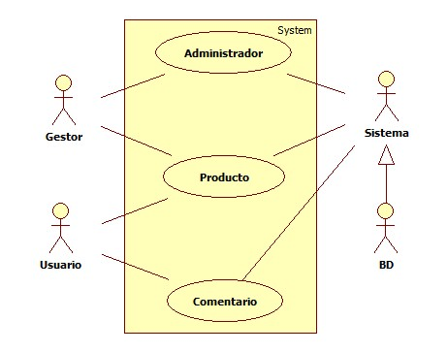
Ilustración 1. Diagrama general.

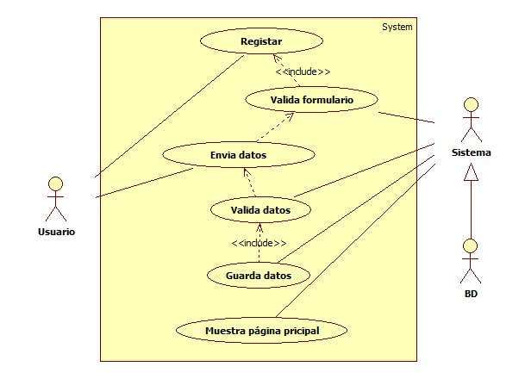
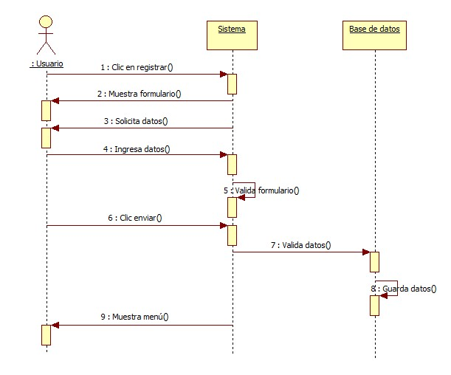
Ilustración 2. Registro usuario.

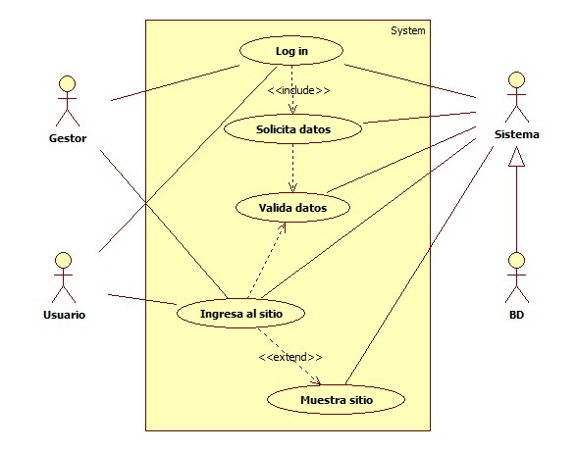
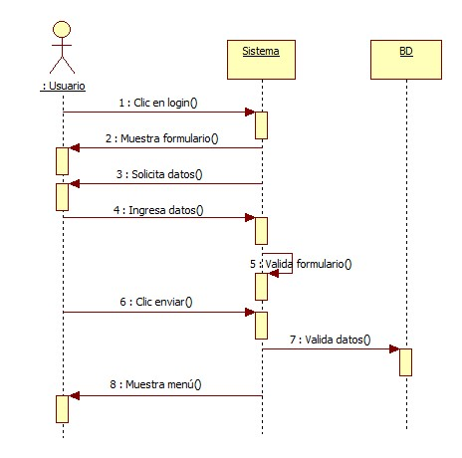
Ilustración 3. Log in usuario.

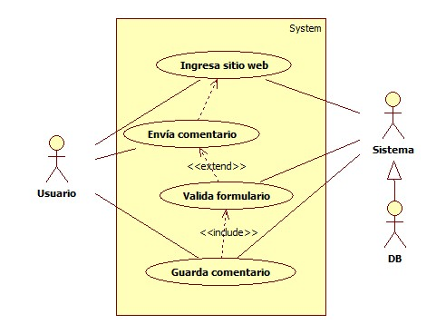
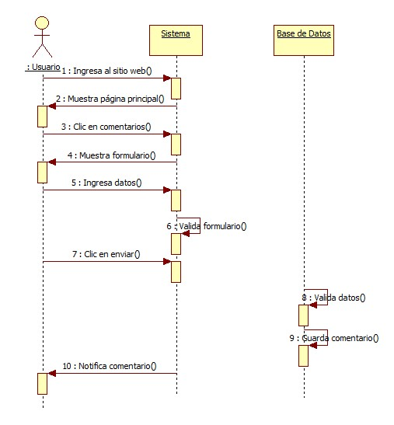
Ilustración 4. Enviar comentarios.
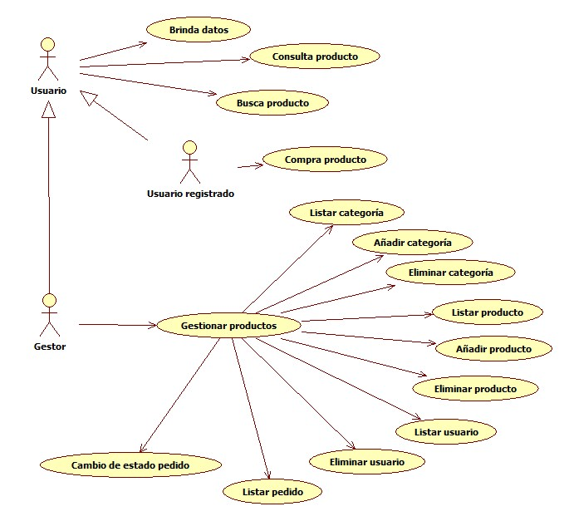
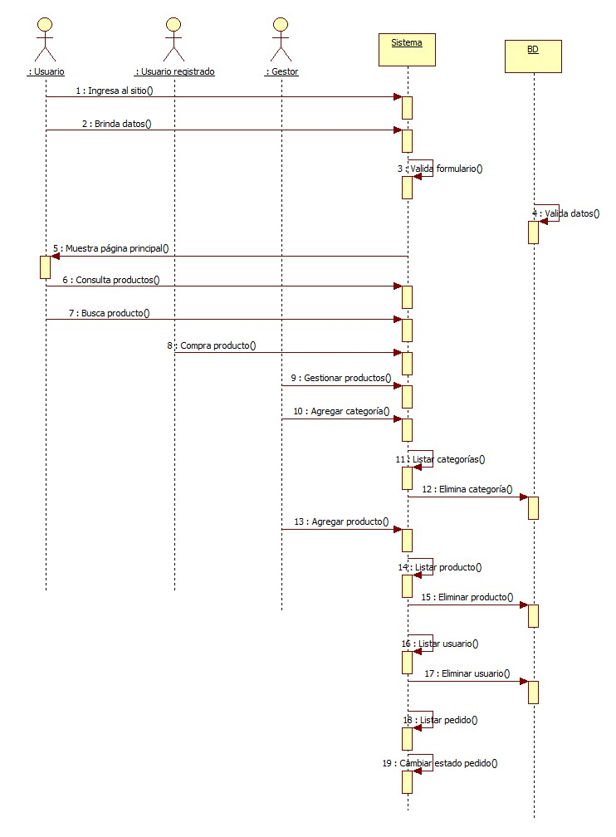
Ilustración 5. Gestionar producto.

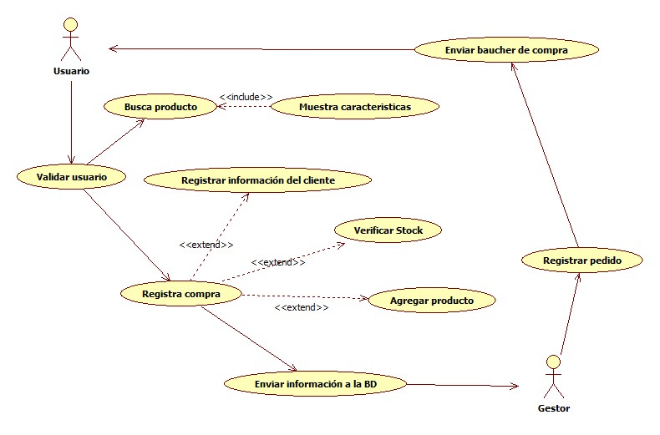
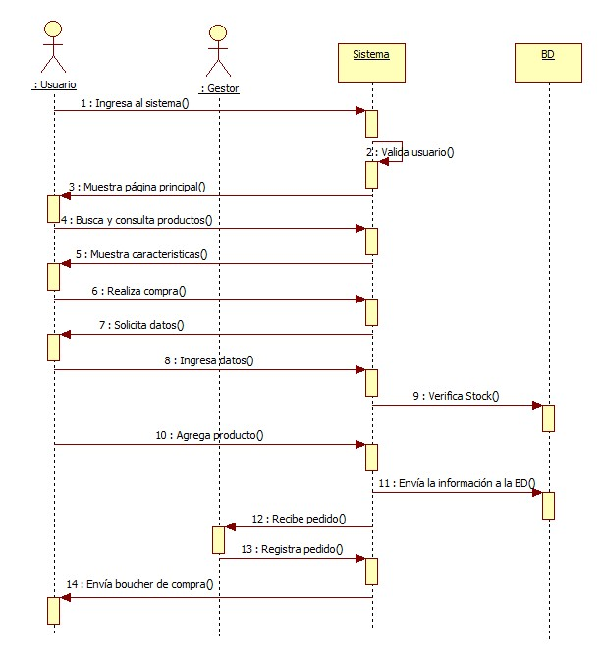
Ilustración 6. Comprar producto.

CARACTERÍSTICAS DE LOS USUARIOS
Tipo de usuario | Administrador
Formación | Universitario
Habilidades | Conocimiento en informática
Actividades | Control y manejo del sistema en general

Tipo de usuario | Encargado de tienda
Formación | Bachillerato
Habilidades | Conocimiento básico en informática
Actividades | Facilitar el proceso de aprendizaje

RESTRICCIONES
- Interfaz para ser usada con internet.
- Uso de dominio (X).
- Lenguajes y tecnologías en uso: HTLM, JAVA.
- Los servidores deben ser capaces de atender consultas concurrentes.
- La aplicación web se desarrollará según un modelo cliente/servidor.
- La aplicación web deberá tener un diseño e implementación sencilla independiente de la plataforma o el lenguaje de programación.

SUPOSICIONES Y DEPENDENCIAS
- Los requisitos descritos son estables.
- Los equipos donde se vaya a instalar la aplicación web deben cumplir los requisitos solicitados para garantizar una ejecución correcta de la misma.

EVOLUCIÓN PREVISIBLE DEL SISTEMA
Es necesario en versiones futuras implementar la comunicación privada entre sucursales; generación y envío automático de correos electrónicos con avisos al cliente respecto a su compra en línea; el siguiente punto a tratar es la generación de reportes requeridos por la empresa, los cuales sirven para dar a conocer las ventas mensuales a los empleados.

REQUISITOS ESPECÍFICOS

En esta sección se tienen con más detalle los requerimientos específicos del sistema a desarrollar.

REQUERIMIENTOS FUNCIONALES

Número de requisito | RF01
Nombre de requisito | Inicio del sitio web
Descripción | Cuando los usuarios entran al sitio web automáticamente acceden a la página de inicio la cual contiene un menú con diferentes apartados los cuales están vinculados a las secciones.
Características | Los apartados que se encuentran en la página principal son: Inicio, Nosotros, Contacto, Comentarios, Carrito, Iniciar sesión y Registrar.
Prioridad del requisito | X Alta/Esencial | Media/Deseado | Baja/ Opcional

Número de requisito | RF02
Nombre de requisito | Registrar
Descripción | Cuando un usuario quiere ser parte del sistema para comprar e inscribirse tiene que estar logeado, pero no tiene acceso si no se registra primero por eso el formulario de registro tiene campos para que el usuario introduzca sus datos.
Características | Los campos del formulario de registro son: Nombre, Apellido, correo y contraseña.
Prioridad del requisito | X Alta/Esencial | Media/Deseado | Baja/ Opcional

Número de requisito | RF03
Nombre de requisito | Iniciar sesión
Descripción | Para poder comprar productos el usuario inicia sesión por medio de un formulario que tiene campos como correo y contraseña, estos datos se validan para verificar que existen en la base de datos.
Características | En la página de Inicio de sesión únicamente se encuentra el formulario con botones para iniciar sesión y registrarse.
Prioridad del requisito | X Alta/Esencial | Media/Deseado | Baja/ Opcional

Número de requisito | RF04
Nombre de requisito | Carrito
Descripción | Los productos se muestran en la página de carrito atreves de una consulta a la base de datos, en este se muestran los productos y se puede realizar la compra del mismo.
Características | El usuario tiene que está registrado y logeado para poder comprar en el sitio web.
Prioridad del requisito | X Alta/Esencial | Media/Deseado | Baja/ Opcional

Número de requisito | RF05
Nombre de requisito | Nosotros
Descripción | El sistema ofrece información sobre la identidad de la empresa, muestra una imagen estática de los dueños de la empresa este apartado se encuentra en la página de nosotros justo debajo del menú.
Características | La imagen se muestra a un costado de la información de la empresa.
Prioridad del requisito | X Alta/Esencial | Media/Deseado | Baja/ Opcional

Número de requisito | RF06
Nombre de requisito | Menú.
Descripción | Cuando se accede al sitio web se encuentra un menú el cual tiene hipervínculos a las diferentes secciones del Index los apartados que se oculta son las páginas de cerrar sesión y Cpanel.
Características | Las paginas a las que el menú tiene vínculos son: Inicio, Nosotros, Contacto, Comentarios, FAQS, Carrito, Iniciar sesión y Registrar.
Prioridad del requisito | X Alta/Esencial | Media/Deseado | Baja/ Opcional

Número de requisito | RF07
Nombre de requisito | FAQs.
Descripción | Existe una sección donde el usuario visualiza las preguntas que más se hacen los usuarios respecto al sitio, el administrador insertar preguntas sobre el sitio web y estas se guardan en la base de datos.
Características | Las preguntas son traídas por medio de una consulta.
Prioridad del requisito | X Alta/Esencial | Media/Deseado | Baja/ Opcional

Número de requisito | RF08
Nombre de requisito | Inicio
Descripción | El Sitio Web cuenta con este apartado en donde se dan a conocer las diferentes promociones de la empresa.  En donde el administrados inserta una imagen, el título y la descripción de dicha promoción, las cuales se guardan en la base de datos.
Características | Las promociones son traídas por medio de una consulta.
Prioridad del requisito | X Alta/Esencial | Media/Deseado | Baja/ Opcional

Número de requisito | RF09
Nombre de requisito | Contacto
Descripción | Cuando el usuario desea contactar a la empresa en este apartado se encuentra la información principal para comunicarse con la empresa, al mismo tiempo se muestra la ubicación del establecimiento.
Características | Este apartado cuenta con los datos como son: correo, celular y dirección del establecimiento.
Prioridad del requisito | X Alta/Esencial | Media/Deseado | Baja/ Opcional

Número de requisito | RF10
Nombre de requisito | Insertar
Descripción | Cuando el administrador desea insertar información en alguna tabla de la base de datos se hace por medio de diferentes formularios que pertenecen a una tabla en particular por medio de una consulta.
Características | Las tablas en las que se insertan datos son:  - Inicio  - Usuarios  - Categorías  - Comentarios  - Promociones  - Productos  - Compras  - Pedidos  - Respuestas  - Reportes
Prioridad del requisito | X Alta/Esencial | Media/Deseado | Baja/ Opcional

Número de requisito | RF11
Nombre de requisito | Modificar.
Descripción | Cuando el administrador desea actualizar información en alguna tabla de la base de datos se hace por medio de diferentes formularios que pertenecen a una tabla en particular por medio de una consulta.
Características | Las tablas en las que se insertan datos son:  - Inicio  - Usuarios  - Categorías  - Comentarios  - Promociones  - Productos  - Compras  - Pedidos  - Respuestas  - Reportes
Prioridad del requisito | X Alta/Esencial | Media/Deseado | Baja/ Opcional

Número de requisito | RF12
Nombre de requisito | Mostrar.
Descripción | Cuando el administrador desea visualizar información en alguna tabla de la base de datos se hace por medio de diferentes tablas en particular por medio de una consulta.
Características | Las tablas en las que se insertan datos son:  - Inicio  - Usuarios  - Categorías  - Comentarios  - Promociones  - Productos  - Compras  - Pedidos  - Respuestas  - Reportes
Prioridad del requisito | X Alta/Esencial | Media/Deseado | Baja/ Opcional

Número de requisito | RF13
Nombre de requisito | Borrar.
Descripción | Cuando el administrador desea eliminar información en alguna tabla de la base de datos se hace por medio de diferentes botones que pertenecen a una tabla en particular por medio de una consulta.
Características | Las tablas en las que se insertan datos son:  - Inicio  - Usuarios  - Categorías  - Comentarios  - Promociones  - Productos  - Compras  - Pedidos  - Respuestas  - Reportes
Prioridad del requisito | X Alta/Esencial | Media/Deseado | Baja/ Opcional

REQUERIMIENTOS NO FUNCIONALES

Número de requisito | RNF01
Nombre de requisito | Colores del sistema.
Descripción | La aplicación Web Mueblería Casa Morales contiene colores como lo son el blanco, escalas de grises y azul.
Características | El sitio tiene los colores representativos del logotipo de Mueblería Casa Morales los cuales están implementados por medio de Bootstrap.
Prioridad del requisito | X Alta/Esencial | Media/Deseado | Baja/ Opcional

Número de requisito | RNF02
Nombre de requisito | Validación de campos.
Descripción | Todos los campos de los formularios están validados por medio de la librería form_validation de CodeIgniter y Grocery Crud.
Características | El sistema cuenta con una gran cantidad de formulario los por los cuales se inserta o actualiza la información a la base de datos por lo cual cada campo esta validado para evitar la mala inserción de datos.
Prioridad del requisito | X Alta/Esencial | Media/Deseado | Baja/ Opcional

Número de requisito | RNF03
Nombre de requisito | Mantenimiento.
Descripción | El sistema tendrá mantenimientos directo que serán realizado por el súper administrador.
Características | El sistema dispone de mantenimiento las 24h del día 7 días a la semana para asegurar su correcto funcionamiento.
Prioridad del requisito | X Alta/Esencial | Media/Deseado | Baja/ Opcional

Número de requisito | RNF04
Nombre de requisito | Fuente.
Descripción | El sistema tiene un tipo de letra que le caracteriza y le da personalización.
Características | La interfaz de usuario tiene un tipo de letra implementada llamada Times New Roman PS Pro Bold Italic y Morandi Pro Regular lo cual hace que el sitio tenga un toque fresco y formal.
Prioridad del requisito | X Alta/Esencial | Media/Deseado | Baja/ Opcional

Número de requisito | RNF05
Nombre de requisito | logotipos e imágenes.
Descripción | El sistema contiene imágenes del sitio web y el logotipo.
Características | Se garantiza que las imágenes y logotipos que se usan en la aplicación son propias del sitio y responsivas.
Prioridad del requisito | X Alta/Esencial | Media/Deseado | Baja/ Opcional

Número de requisito | RNF06
Nombre de requisito | Nivel de Usuario
Descripción | Garantizara al usuario el acceso de información de acuerdo al nivel que posee.
Características | Facilidades y controles para permitir el acceso a la información al personal autorizado a través de la aplicación, con la intención de modificar, insertar y eliminar información de la base de datos.
Prioridad del requisito | X Alta/Esencial | Media/Deseado | Baja/ Opcional

Número de requisito | RNF07
Nombre de requisito | Confiabilidad continúa del sistema.
Descripción | El sistema tendrá que estar en funcionamiento las 24 horas los 7 días de la semana. Ya que es una página web diseñada para el servicio de los usuarios.
Características | La disponibilidad del sistema debe ser continua con un nivel de servicio para los usuarios de 7 días por 24 horas, garantizando un esquema adecuado que permita la disponibilidad todo el tiempo.
Prioridad del requisito | X Alta/Esencial | Media/Deseado | Baja/ Opcional

Número de requisito | RNF08
Nombre de requisito | Seguridad en información
Descripción | El sistema garantizara a los usuarios una seguridad en cuanto a la información que se procede en el sistema.
Características | Garantizar la seguridad del sistema con respecto a la información y datos que se manejan tales sean documentos, archivos y contraseñas.
Prioridad del requisito | X Alta/Esencial | Media/Deseado | Baja/ Opcional

Número de requisito | RNF09
Nombre de requisito | Sistema operativo.
Descripción | Para cargar el sitio se necesita estar en un sistema operativo.
Características | El sistema operativo indicado para correr el sitio web sin fallas es Windows 7, 8, 10 y este necesita un navegador se recomienda usar Chrome.
Prioridad del requisito | X Alta/Esencial | Media/Deseado | Baja/ Opcional

REQUISITOS COMUNES DE LOS INTERFACES
La interfaz gráfica con la que el usuario final interactúa deberá ser intuitiva de manera que, sin un manual de uso, el usuario identifique rápidamente los componentes y las secciones de la aplicación web. La interfaz además deberá contar con colores agradables a la vista para que el usuario pueda trabajar por horas con el mismo sin problemas.

De igual forma, la interfaz deberá ser compatible con los navegadores más comunes (Firefox, Explorer y Google Chrome).

Interfaces de usuario
La interfaz con el usuario consistirá en un conjunto de ventanas con botones, listas y campos de textos. Ésta deberá ser construida específicamente para el sistema propuesto y, será visualizada desde un navegador de internet.

Ingresar captura o bocetos del sitio web.

Interfaces de hardware
Será necesario disponer de equipos de cómputo con las siguientes características:
- Adaptadores de red.
- Procesador de 2GHz o superior.
- Memoria mínima de 250Mb.
- Mouse.
- Teclado.

Interfaces de software
- Sistema operativo: Windows 7 o superior.
- Explorador: Mozilla, Explorer o Google Chrome.

Interfaces de comunicación
Los servidores, cliente y aplicaciones se comunicarán entre sí, mediante protocolos estándares en internet, siempre que sea posible.

REQUISITOS FUNCIONALES
Requisito funcional del sistema por tipos de usuario.

Requisito funcional 1
- Inicio de Sitio Web: La página principal del sitio web carga diferentes apartados, pero no todos los que forman parte del sitio.

Requisito funcional 2
- Registrar: Se registra en la página para poder acceder de al sistema.

Requisito funcional 3
- Inicial sesión: Acceder al sistema por medio de un correo y contraseña del usuario.

Requisito funcional 4
- Carrito: El sitio muestra productos con los datos del precio nombre stock y descripción.

Requisito funcional 5
- Nosotros: Contiene varias imágenes y texto las cuales muestran la filosofía de la empresa.

Requisito funcional 6
- Menú: El menú es una parte importante del sitio ya que es el que tiene los vínculos a todas las páginas del sitio web.

Requisito funcional 7
- FAQs: Un conjunto de preguntas frecuentes que el usuario realiza en el sitio web.

Requisito funcional 8
- Inicio: Las promociones son insertadas por el administrador, las cuales son mostradas en su página.

Requisito funcional 9
- Contacto: Una forma de comunicarse con la empresa por medio de llama telefónica, correo electrónico o ir a la sucursal.

Requisito funcional 10
- Insertar: El administrador inserta información por medio de un formulario que pertenece a una tabla en partículas por medio de una consulta.

Requisito funcional 11
- Modificar: El administrador modifica información por medio de un formulario que pertenece a una tabla en partículas por medio de una consulta.

REQUISITOS NO FUNCIONALES

Requisitos de interfaz
- Colores del sistema: Los colores que tiene el sistema son escala de grises, blanco y azul.
- Fuente: El tipo de letra implementada es Times New Roman PS Pro Bold Italic y Morandi Pro Regular.
- Logotipo e imágenes: Los logotipos e imágenes pertenecen al sitio web.

Seguridad
- Seguridad de la información: La información que se maneja esta encriptada o maneja algún tipo de seguridad.
- Nivel de usuario: Existen 3 niveles de usuario en el sitio web usuario, administrador y súper administrador.
- Validación de campos: Todos los campos están validados para evitar que se filtre información.

Disponibilidad
- La disponibilidad de la aplicación web debe ser continua con un nivel de servicio para los usuarios de 7 días por 24 horas, garantizando un esquema adecuado que permita la posible falla en cualquiera de sus componentes, contar con una contingencia, generación de alarmas.

Mantenibilidad
- El sistema dispone de mantenimiento las 24h del día 7 días a la semana para asegurar su correcto funcionamiento.
- La interfaz debe estar complementada con un buen sistema de ayuda (la administración puede recaer en personal con poca experiencia en el uso de aplicaciones web).

Portabilidad
- La aplicación web será implantada bajo la plataforma de Windows.

OTROS REQUISITOS
- En esta sección se tienen los requisitos cambiantes, es decir, aquellos que tienen una mayor probabilidad de ser modificados o agregados a lo largo del desarrollo del sistema, ya sea por parte del equipo desarrollador o del cliente.
    - Generar y Enviar un correo electrónico automáticamente a los clientes que incluya las características y noticias relevantes de la compra realizada.
    - Ayuda en línea a los clientes por parte de los administradores de la aplicación web respecto a dudas del producto o del sistema.
    - En un futuro, se busca implementar reportes generados para dar a conocer las ventas mensuales a los empleados.

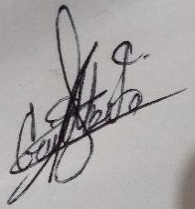


_______________________ _______________________
Responsable del Proyecto Cliente del Proyecto

APÉNDICES

BIBLIOGRAFÍA
Alvarez, C. A. (01 de 01 de 2016). Biblioteca Digital ECEST. Recuperado el 05 de 06 de 2019, de E-Libro - ProQuest - Ebook Central: https://ebookcentral-proquest-com.ezproxy.bibliotecaecest.mx/lib/bidigecestsp/detail.action?docID=4946001&query=Requerimientos+funcionales
Rodríguez Juan, T. J. (12 de 04 de 2012). https://es.slideshare.net. Recuperado el 04 de 06 de 2019, de https://es.slideshare.net: https://es.slideshare.net/Juan_Tapias/formato-ieee830srs-lleno
Torres Gutiérrez Mario Abraham, V. L. (15 de 02 de 2010). http://www.alemana.cl. Recuperado el 04 de 06 de 2019, de http://www.alemana.cl: http://www.alemana.cl/aac/cur/pdf/SRS+SIA.pdf

LINKS
https://sistemaintegralacademico.wikispaces.com/
https://siamorelia.wordpress.com/
http://sia.mypodcast.com/index.html

